**«Режим дня в жизни ребенка»**

Правильно организованный режим дня имеет большое значение для развития детей, укрепления их здоровья. Вместе с тем он способствует выработке полезных привычек, укреплению воли, развитию организованности и других важных черт личности.

Режим дня – это хорошо продуманный распорядок труда, отдыха, питания, соответствующий возрасту.

[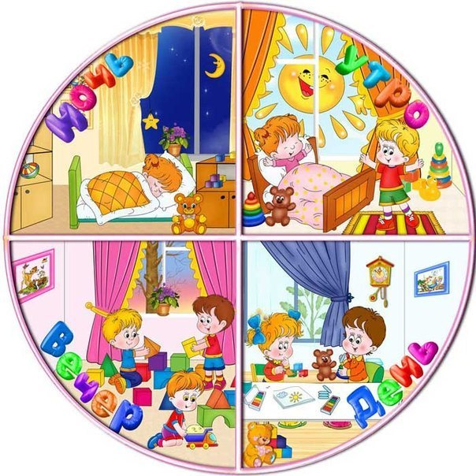](http://rodnizek.caduk.ru/images/94905207_pou0ry8rko.jpg11)

Нервная система малыша очень чувствительна к различным воздействиям окружающей среды. Дети быстро устают и поэтому нуждаются в частом и продолжительном отдыхе. Главный вид отдыха – сон. Если он недостаточно продолжителен, то организм не отдыхает в полной мере. Это отрицательно влияет на нервную систему ребенка. Ослабленные дети независимо от возраста должны спать больше. Важно приучать детей ложиться спать и вставать в определенное время. Перед сном рекомендуются только спокойные игры, очень полезна получасовая прогулка.

У ребенка должна быть отдельная постель, чистая и не слишком мягкая. Комнату перед сном необходимо проветривать. Все дети любят, когда мама или папа перед сном почитают им книжку.

[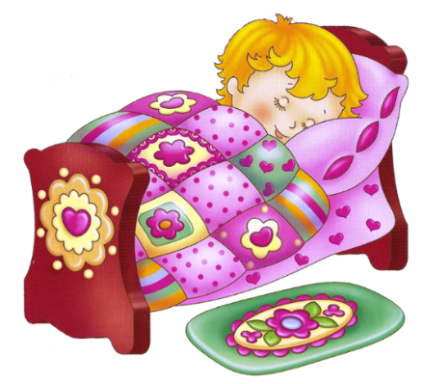](http://i072.radikal.ru/1503/4c/2eed7e479919.png)Проснувшись, ребенок должен встать с постели и после туалета сделать утреннюю зарядку. Это создает бодрое настроение, улучшает дыхание, кровообращение, повышает тонус мышечной         системы, улучшает обмен веществ и возбуждает аппетит.

[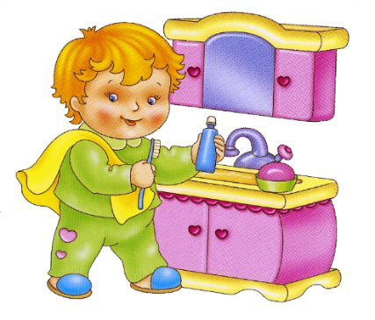](http://www.playing-field.ru/img/2015/052114/3413156)

Ребенок должен самостоятельно научиться мыть лицо, уши, чистить зубы.

[](http://primdou63.ru/public/users/993/JPG/240120162258.jpg)Ребенка следует кормить в точно установленное время. Некоторые родители не соблюдают этого требования, что создает определенные трудности в воспитании. Беспорядочное питание плохо сказывается на здоровье. Очень важно, чтобы дети не сидели за столом в ожидании еды – это быстро вызывает утомление и снижает аппетит. Ребенок не должен отвлекаться от еды. Вкус пищи, ее температура и то, как она подана, - все это имеет  большое значение для правильного пищеварения. Многие родители, бабушки, чтобы ребенок лучше ел, пытаются развлекать его сказками, мультфильмами. Это вредно, так как интерес ребенка во время еды к чему-либо постороннему тормозит выделение пищеварительных соков, что также снижает аппетит. После завтрака полезно организовать спокойные игры  или занятия.

[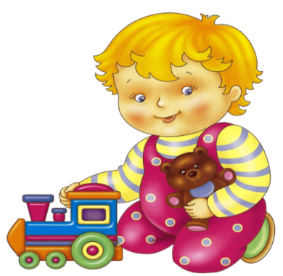](https://fs00.infourok.ru/images/doc/126/147514/hello_html_me0e246d.png)

Ребенку нужно находиться как можно больше на открытом воздухе. На прогулке подвижные игры должны чередоваться с более спокойными.

Дневной сон обязателен для детей раннего возраста. Хорошо выспавшись, ребенок пробуждается бодрым, веселым.

После вечерней прогулки дети моют руки и лицо, 10—15 мин отдыхают и затем ужинают.

Перед сном нужно занять ребенка какой-нибудь спокойной, не слишком впечатляющей игрой. Лучше всего для этого подходят кубики, мозаика, рисование.

Перед ночным сном ребенок обязательно чистит зубы, моет лицо, руки, ноги.

Соблюдение правильного режима дня должно стать для ребенка устойчивой привычкой, превратиться в потребность.